A SONOMARK 200/G KÉSZÜLÉK FUNKCIONÁLIS MINŐSÉGBIZTOSÍTÁSI BEMÉRÉSE
- Funkcionális vizsgálati jegyzőkönyv -

Intézet neve: BMF - Kandó Kálmán Villamosmérnöki Kar – MAI Orvostechnika modul labor
Címe: 1084 Budapest, Tavaszmező utca 17.
Helye: 209-es terem

A vizsgált berendezés megnevezése:
SonoMark 200/G ultrahangos véráramlásmérő

Gyári száma:

Biztonságtechnikai besorolás: Érintésvédelmi Osztály …….. Páciens oldali védelem ……..

 | Rendben |  |  | Megjegyzés
 | Igen | Nem | Nincs
- Feliratok, jelölések megléte, olvashatóság állapota, tartóssága | 
- Burkolatok és mechanikai biztonsági védőeszközök állapota (fedelek, fogantyúk, törésgátlók)
- Nedvesség, folyadékok, vegyi anyagok által okozott esetleges hibák, sérülések vizsgálata
- Hálózati csatlakozó vezeték és dugasz állapota
- Elektródok, érzékelők, mérőátalakítók és egyéb tartozékok állapota
- Egyéb csatlakozó vezetékek, pl. külső készülékkel történő jelátviteli vezetékek állapota, szigetelésének épsége
- Potenciálkiegyenlítő csatlakozó és vezeték (EPH) állapota
- A képernyő karcmentessége
- Bekapcsolási önteszt elvégzése
- Kezelőszervek és csatlakozók épsége
- Transzducer mechanikai vizsgálata
- A vezérlőpanel, kijelző ellenőrzése
- Tápegység állapotának ellenőrzése
- Software verzió ellenőrzése
- A doppler mód ellenőrzése

A mérést végezte:

A berendezés

Dátum:

Minőségbiztosítási mérések

Szinuszos és koszinuszos referenciajel mérése:
A mért értékek:  - T = 125 ns  - U = 7,6 V  f = 1 / t = 1 / 125ns = 8MHz  Megfigyelhető a referenciajelek 90°-os fáziseltérése. | 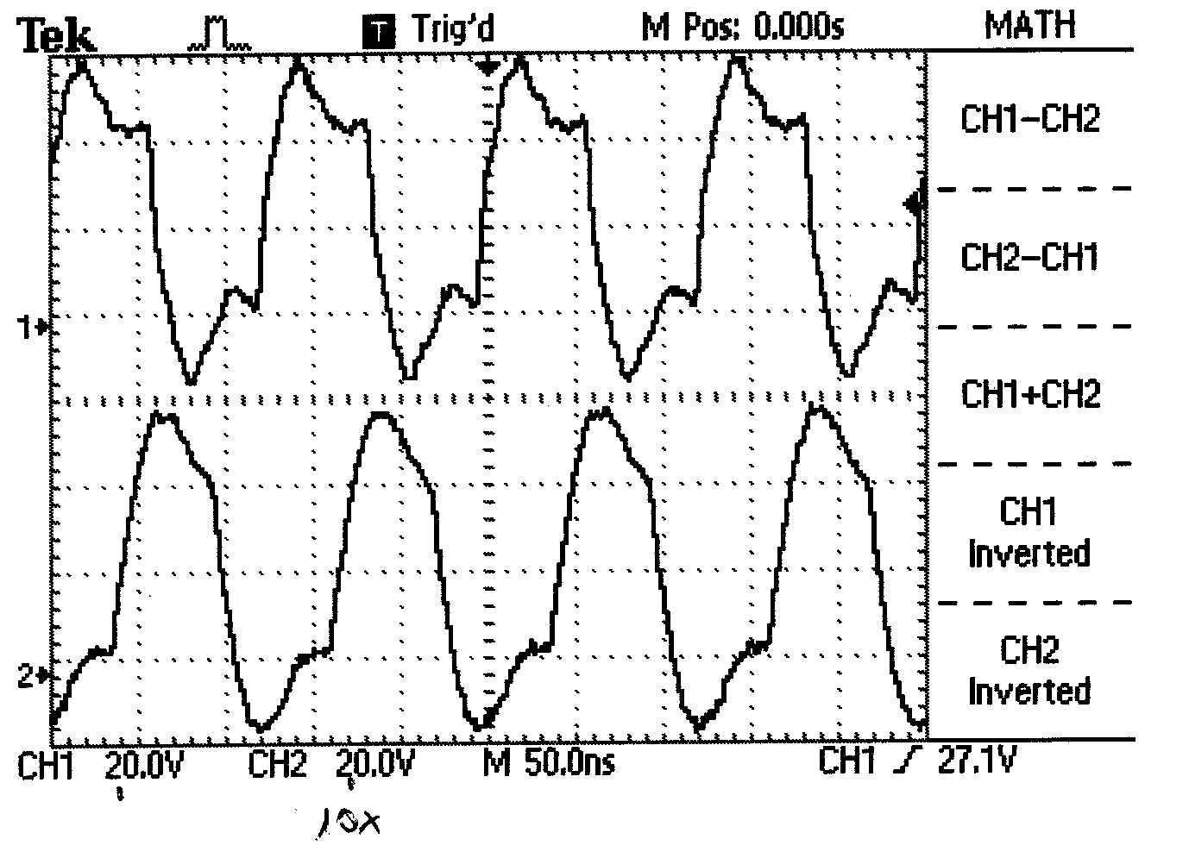

Doppler-szinusz és Doppler-koszinuszos jel X-Y módú ( Lissajou ) mérése:
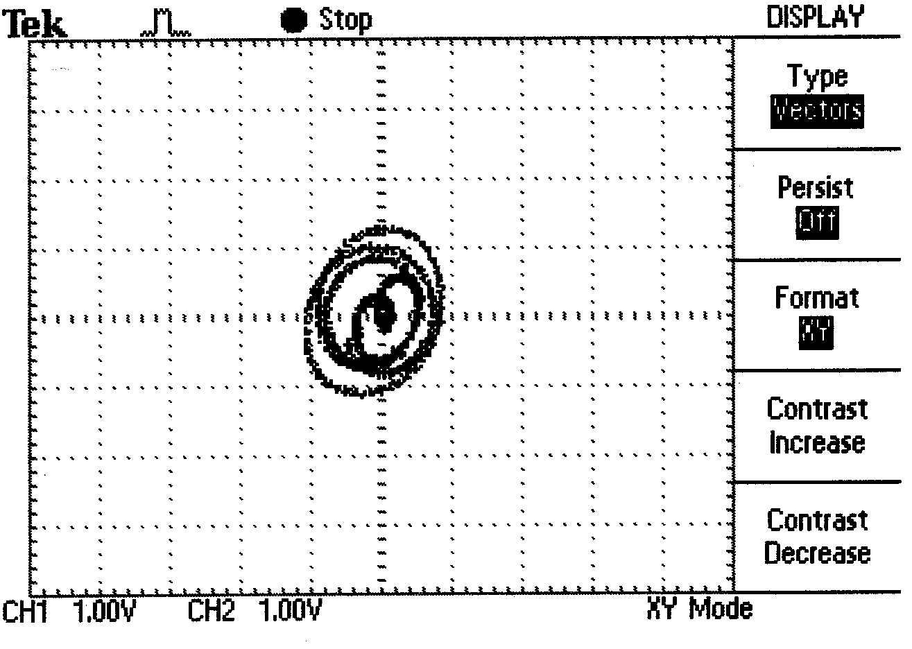 | A mért értékeknek minden időpillanatban az azonos erősítésűeknek kell lenniük. Az X-Y állásban köralakot kell kapnunk.
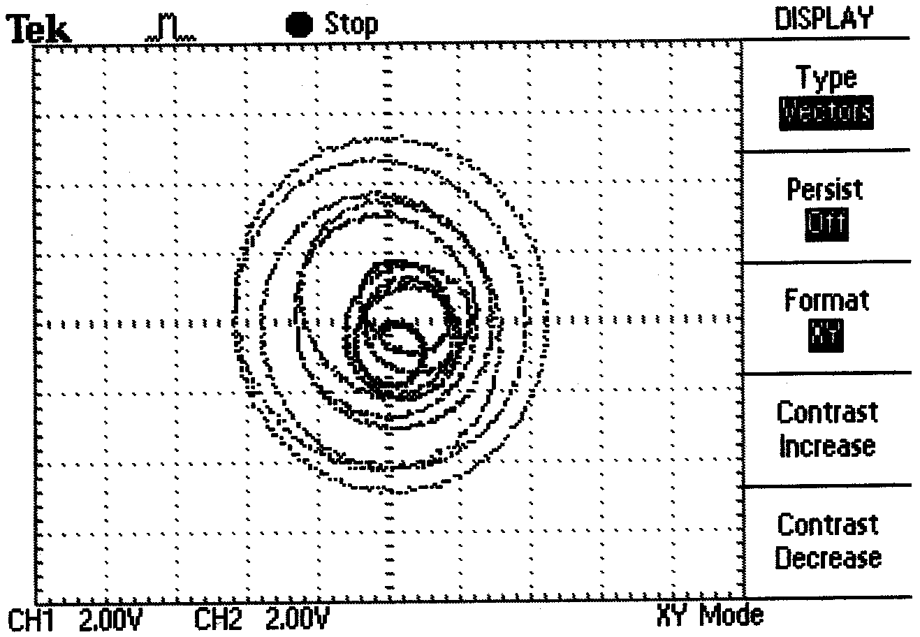

Doppler-reverse és Doppler-forward jelek mérése

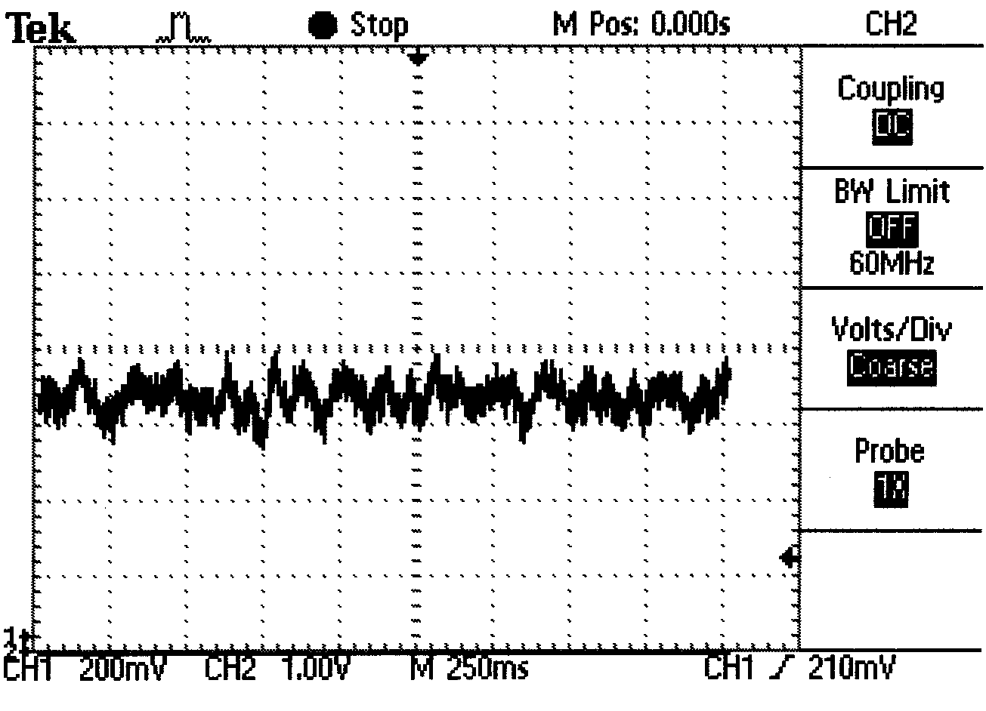 | A beállított érték:  - Forward:  - V = 40 cm/s  A mért érték:  - U = 700 mV ( 35 cm/s )  Az eltérés 12,5 %.  - T = 4,5 s
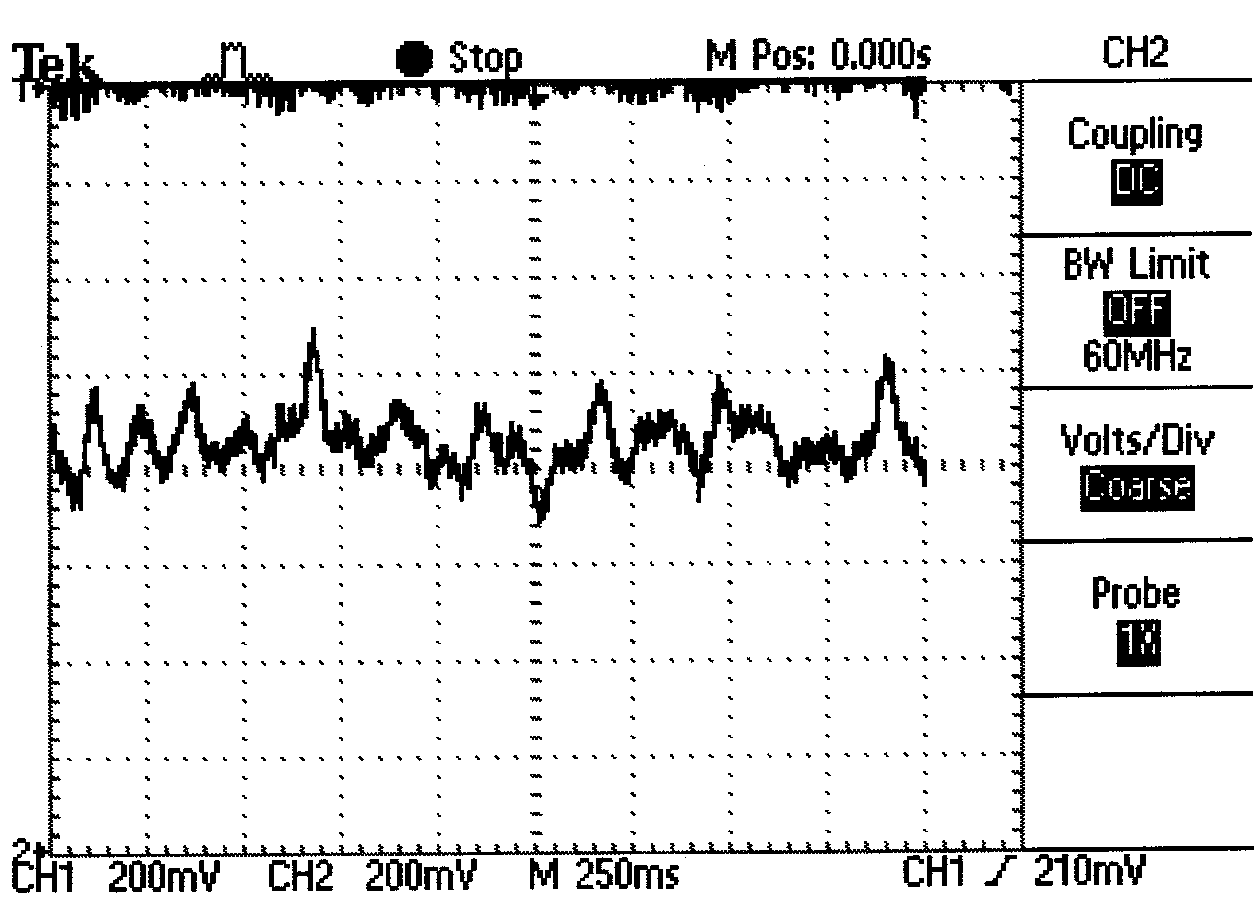 | A beállított érték:  - Back  - V = 60 cm/s  A mért érték:  - U = 1 V  Az eltérés20%.  - T = 4,5 s

Négyszögjel mérése:
A beállított értékek:  - Quadrangle  - T = 2s  - V = 35 cm/s  A mért értékek:  - T = 2,1 s  Az eltérés 5%.  - U = 3, 4 V ( 34cm/s )  Az eltérés 3%. | 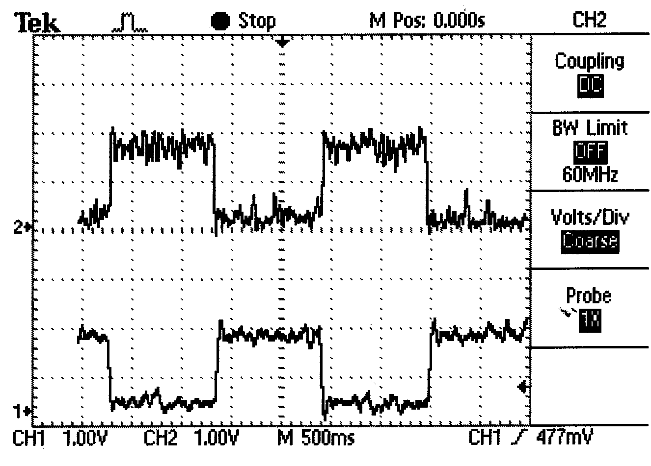
A beállított értékek:  - Quadrangle jel  - T = 4 s  - V = 40 cm/s  A mért értékek:  - T = 4 s  Az eltérés 0%.  - U = 3,25 V  Az eltérés 18,75%. | 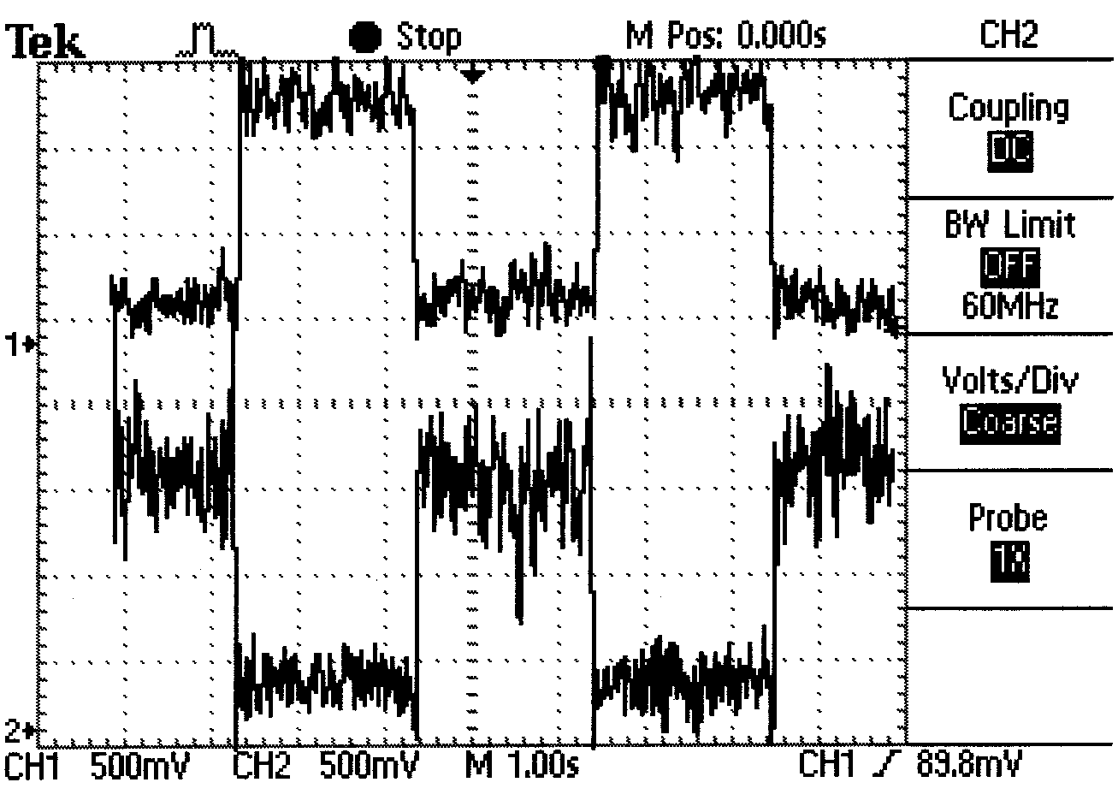
A beállított értékek:  - Quadrangle jel  - T = 1s  - V = 20 cm/s  A mért értékek:  - T = 1,05 s  Az eltérés 5%.  - U = 1,4 V  Az eltérés 30%. | 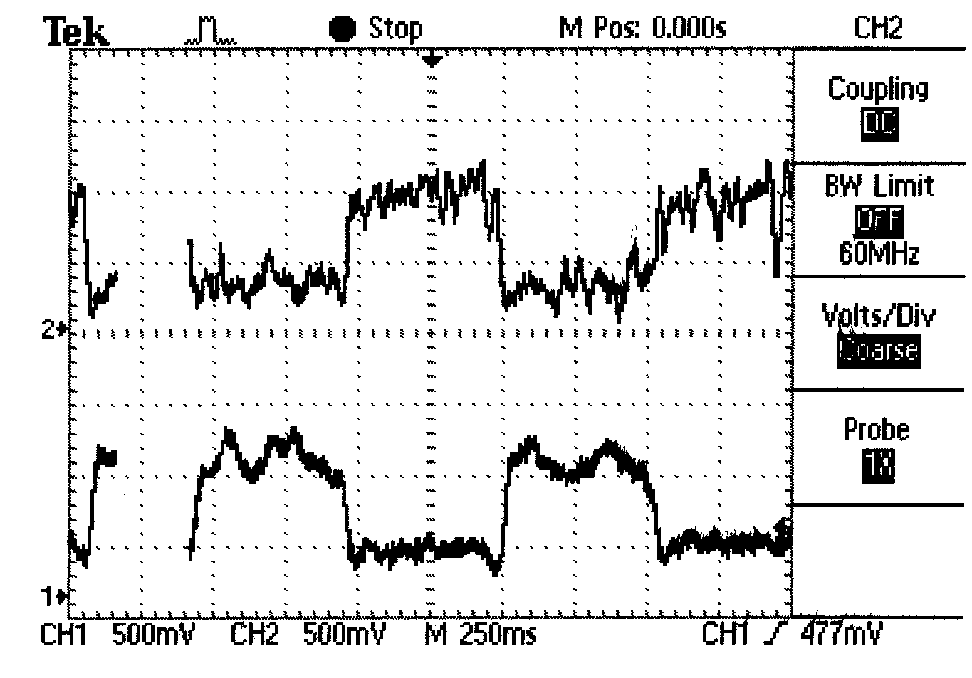

Háromszögjel mérése:

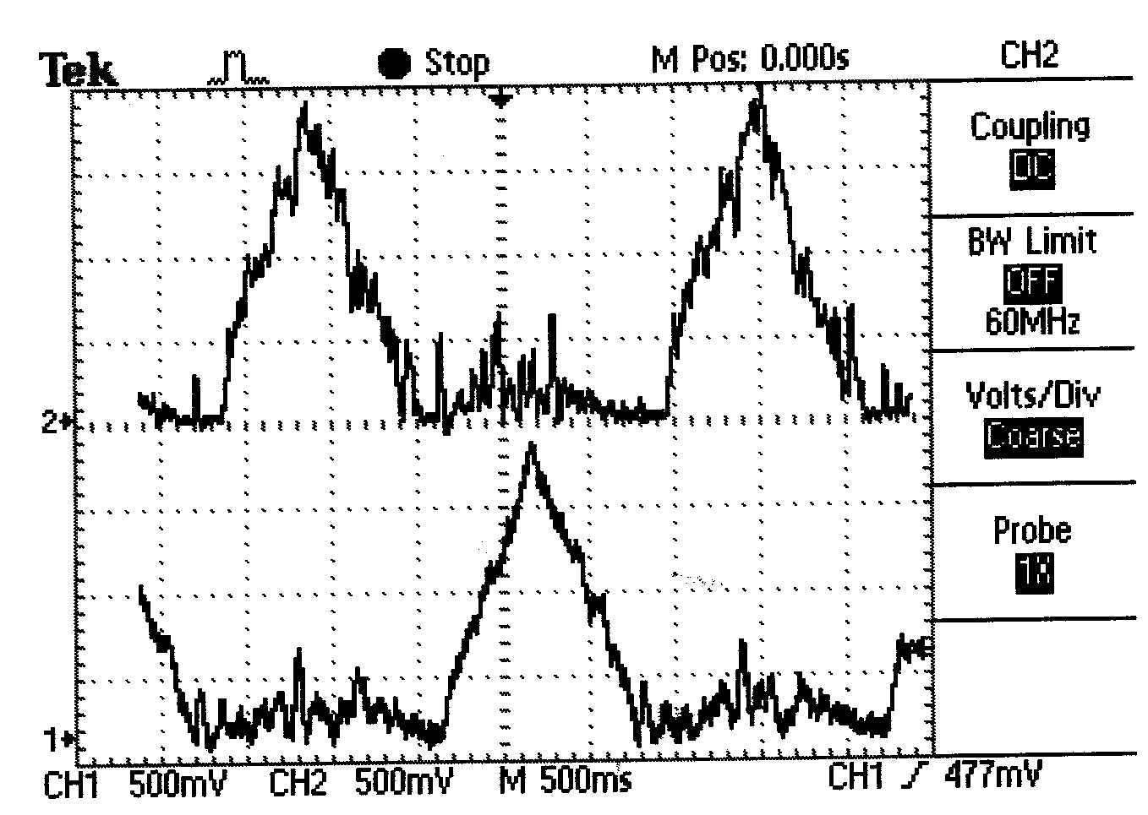 | A beállított érték:  - Triangle  - T = 2s  - V = 40 cm/s  A mért érték:  - T = 2,65 s  Az eltérés 32,5%.  - U = 3,8 V p-p (38 cm/s)  Az eltérés 5%.

Carotis External (ECA) mérése:
A beállított értékek:  - ECA  - HR = 60 bpm  - V = 88 cm/s  A mért értékek:  - T = 100,5 ms  HR = 60 * (1/t) =  = 57 bpm  Az eltérés 5%.  - U = 7,6 V  Az eltérés 13,4 %. | 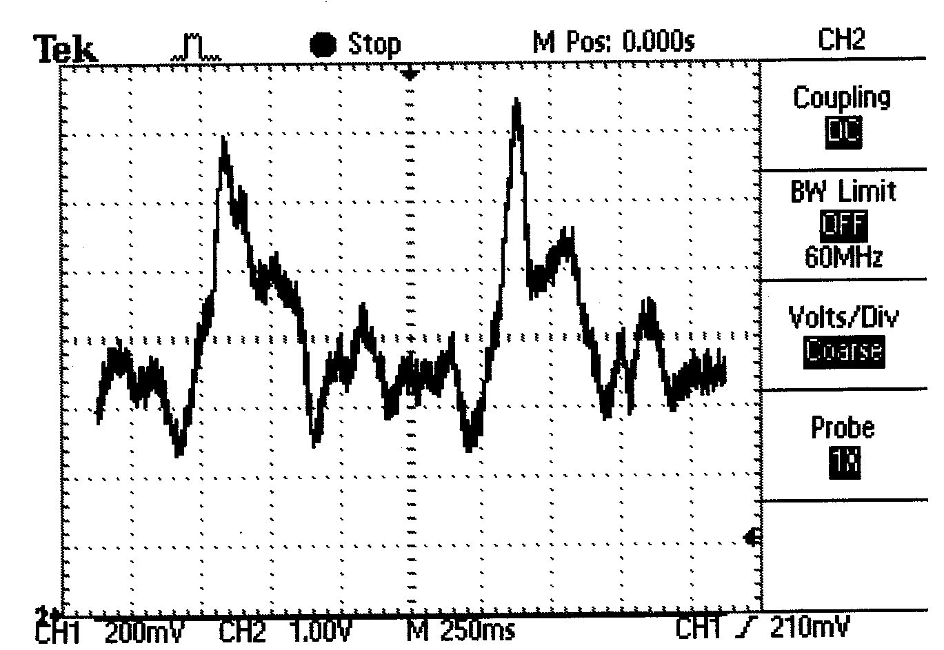
A beállított értékek:  - ECA  - HR = 60 bpm  - V = 44 cm/s  A mért értékek:  - T = 1,1 s  HR = 60 * (1/t) =  = 54,6 bpm  Az eltérés 9%.  - U = 4,6 V  Az eltérés 4,4%. | 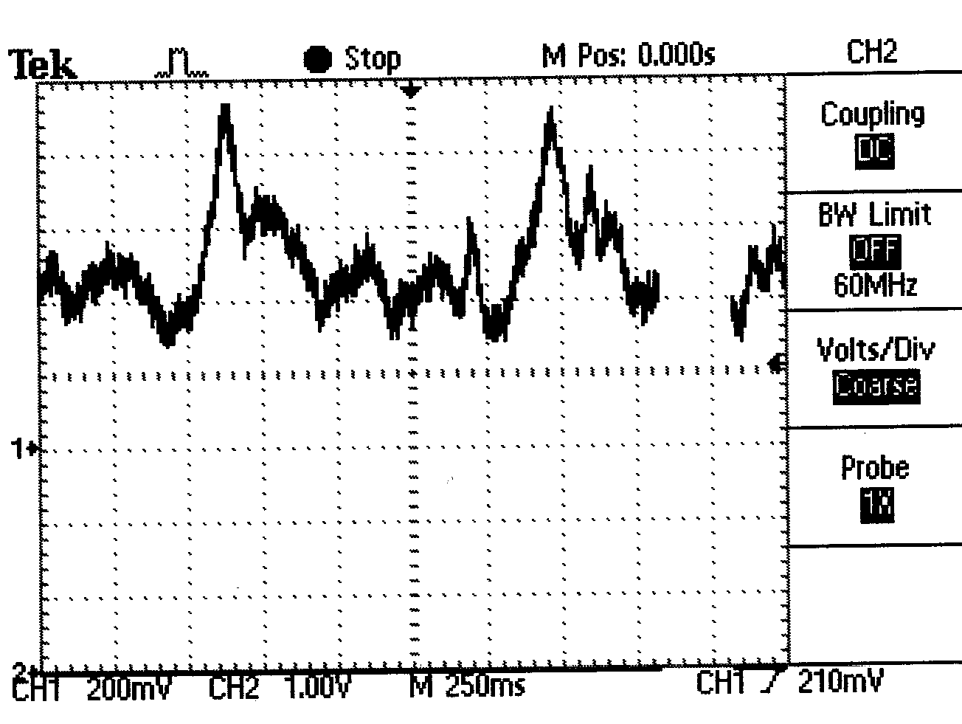
A beállított értékek:  - ECA  - HR = 60bpm  - V = 22 cm/s  A mért értékek:  - T = 1,2 s  HR = 60 * (1/t) =  = 50 bpm  Az eltérés 16,7%.  - U = 2,5 V  Az eltérés 12%. | 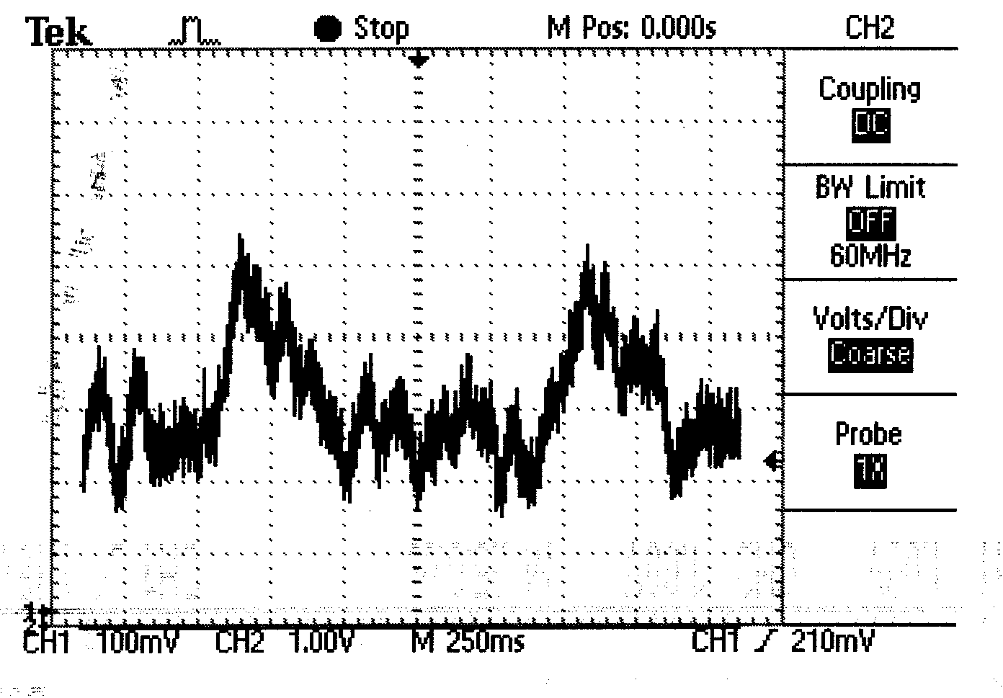
A beállított értékek:  - ECA  - HR = 30 bpm  - V = 44 cm/s  A mért értékek:  - T = 2,05 s  HR = 60 * (1/t) =  = 29,27 bpm  Az eltérés 3%.  - U = 4 V  Az eltérés 10%. | 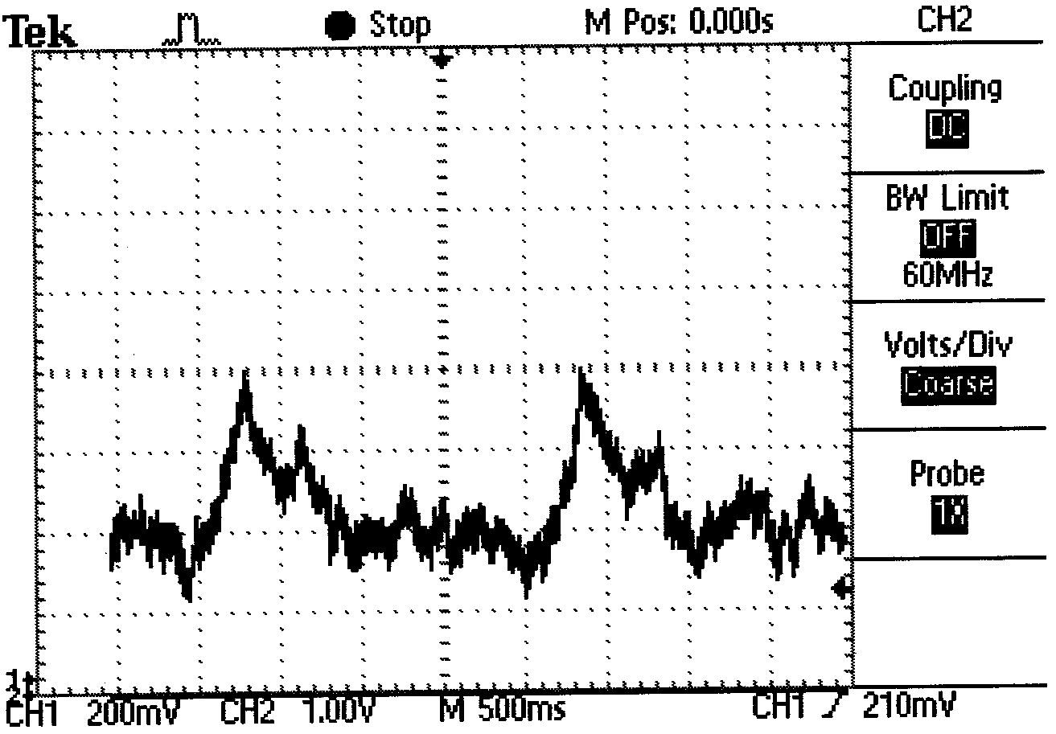
A beállított értékek:  - ECA  - HR = 120 bpm  - V = 44 cm/s  A mért értékek:  - T = 0,5025 s  HR = 60 * (1/t) =  = 114,3 Hz  Az eltérés 4,5%.  - U = 4,4 V  Az eltérés 0%. | 